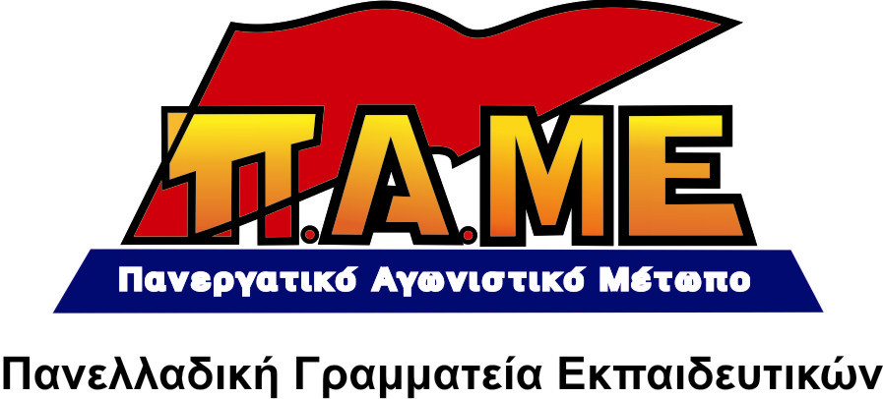
Για την «επιμόρφωση» των εκπαιδευτικών
στο αντιδραστικό περιεχόμενο
του «Νέου Σχολείου»

www.edupame.gr

Συναδέλφισσα-συνάδελφε
Τις μέρες αυτές γίνονται τα σεμινάρια του Υπουργείου Παιδείας με συγχρηματοδότηση από την Ευρωπαϊκή Ένωση για το ρόλο και το περιεχόμενο του «Νέου Σχολείου». Οι χιλιάδες εκπαιδευτικοί έχουν ήδη «επιμορφωθεί» στο τι σημαίνει «νέο σχολείο»!
Είναι το σχολείο του Καλλικράτη, το σχολείο της διαφοροποίησης, όπου κάθε γονιός βάζει βαθιά το χέρι στην τσέπη για τη μετακίνηση των παιδιών του. Το σχολείο με τις χιλιάδες ελλείψεις σε εκπαιδευτικούς, των χαμένων διδακτικών ωρών, το σχολείο χωρίς βιβλία. Είναι το σχολείο με Σχολικές Επιτροπές χωρίς χρήματα. Το «νέο σχολείο» είναι το σχολείο της ημιμάθειας που αντί για ολόπλευρη μόρφωση θα δίνει ψίχουλα πληροφοριών και δεξιοτήτων. Είναι το σχολείο της διαστρέβλωσης της ιστορίας. Είναι το σχολείο των κουρασμένων-εξουθενωμένων παιδιών των ολοήμερων.
Με λίγα, λόγια είναι το φθηνό σχολείο για το κράτος, το ακριβό για το λαό, το κερδοφόρο για την πλουτοκρατία!

Όλο το περιεχόμενο της πιλοτικής επιμόρφωσης συνιστά προπαγάνδα για το «Νέο Σχολείο», στυγνή ιδεολογική χειραγώγηση του εκπαιδευτικού!
- Καλούν τους εκπαιδευτικούς να «επιμορφωθούν» στη φιλοσοφία και τους στόχους του «Νέου Σχολείου». Δηλαδή να αποδεχτούν το σχολείο της αγοράς, της διαφοροποίησης, των δεξιοτήτων. Να αρνηθούν το δικαίωμα στην ενιαία και δωρεάν παιδεία, χωρίς χορηγούς, χωρίς επιχειρηματική δράση.
- Καλούν τους εκπαιδευτικούς να «επιμορφωθούν» στα νέα προγράμματα και στο ψηφιακό σχολείο. Δηλαδή να δουλέψουν πιο αποφασιστικά στη διαθεματικότητα, στη σχετικιστική-υποκειμενική αντίληψη για τη γνώση και την αλήθεια, να αποδεχτούν ως κυρίαρχο το ρόλο των «νέων τεχνολογιών» στην εκπαίδευση στη λογική της αντικατάστασης της γνώσης από την πληροφόρηση. Να αρνηθούν ότι πρέπει να διδάξουν ότι η αλήθεια είναι αντικειμενική, ότι ο εκπαιδευτικός έχει τον πρώτο και κύριο ρόλο, παιδαγωγική ευθύνη στο να μορφώσει ολόπλευρα τα παιδιά.
- Καλούν τους εκπαιδευτικούς να προωθήσουν στη διδασκαλία τους όλες τις δεξιότητες (8) που θέτει ως στόχο η Ευρωπαϊκή Ένωση για να γίνει πιο ανταγωνιστική, πιο κερδοφόρα. Θέλουν τον εκπαιδευτικό να αποδεχτεί την αντιδραστική απάντηση που δίνει το κεφάλαιο στις σύγχρονες δυνατότητες που δίνει η εποχή μας για ολόπλευρη μόρφωση για όλους. Θέλουν τον εκπαιδευτικό να διδάξει την επιχειρηματικότητα, ότι εργάτης και κεφάλαιο είναι μια οικογένεια, να σκέφτεται από πολύ νωρίς για τον εργοδότη.
- Καλούν τους εκπαιδευτικούς να «επιμορφωθούν» στην αυτό-αξιολόγηση δηλαδή την αυτοχειρία τους, να αποδεχτούν το νέο ρόλο του διευθυντή-manager, να αξιολογούνται με βάση τα κριτήρια της αγοράς, της διαφοροποίησης, της ανταγωνιστικότητας.
Το περιεχόμενο της πιλοτικής επιμόρφωσης στρέφεται ενάντια στο δικαίωμα των παιδιών της λαϊκής οικογένειας να μορφώνονται ολόπλευρα. Στρέφεται ενάντια στον παιδαγωγικό ρόλο του εκπαιδευτικού και τον μετατρέπει σε παπαγαλάκι των κατευθύνσεων της κυβέρνησης, της ΕΕ, του ΟΟΣΑ.
Συνάδελφοι
Τα «κίνητρα συμμετοχής» και η μοριοδότηση που δίνει το Υπουργείο είναι το καρότο για να προωθηθεί η επίθεση στα ίδια τα δικαιώματά μας, στον παιδαγωγικό ρόλο μας, στο εισόδημά μας, στην ίδια τη ζωή μας.
Η «επιμόρφωση» δεν έχει καμιά σχέση με τη λαϊκή ανάγκη να γίνει ο εκπαιδευτικός καλύτερος, επιστημονικά πληρέστερος, πιο ικανός στο να μορφώνει ολόπλευρα τα παιδιά. Δεν έχει καμιά σχέση με την ανάγκη για ένα ενιαίο σχολείο, βασικό, υποχρεωτικό για όλα τα παιδιά, αποκλειστικά δημόσιο και δωρεάν. Δεν θέλουν ούτε έναν τέτοιο εκπαιδευτικό, ούτε ένα τέτοιο σχολείο. Θέλουν το «σχολείο ΑΕ» και το δάσκαλο σκυφτό.

Συνάδελφοι. Έχετε πείρα! Ξέρετε πολύ καλά, το ζείτε καθημερινά ότι η πολιτική που κόβει μισθούς, ανεβάζει τιμές, που επιτίθεται σε όλα τα μέτωπα της ζωής σας είναι η ίδια που φτιάχνει το «Νέο Σχολείο».
Μη σκύψεις το κεφάλι! Είτε θα γίνουμε δάσκαλοι που θα τολμήσουμε να διδάξουμε την αλήθεια, τον αγώνα και τελικά την αξιοπρεπή και τίμια στάση ζωής στους μαθητές μας, είτε θα μετρήσουμε το μπόι μας με βάση τα κριτήρια των επιχειρήσεων που βλέπουν σε κάθε μαθητή και έναν πιθανό πελάτη και αυριανό εργαζόμενο προς εκμετάλλευση.
Πάλη για την παιδεία και τον εκπαιδευτικό των σύγχρονων λαϊκών αναγκών!
Με το ΠΑΜΕ της δουλειάς, της μόρφωσης και του αγώνα μπορούμε!
Αθήνα 5 Σεπτέμβρη 2011

